ACTIVIDAD PRACTICA

Diseño arquitectural del sistema con IA
Guía de trabajo para alumnos
En esta actividad convertirán el análisis de negocio elaborado en la Unidad 2 en una propuesta de arquitectura de software. Trabajarán con la misma empresa y el mismo caso. La inteligencia artificial podrá apoyar el diseño y la revisión, pero cada decisión deberá justificarse con evidencia del proyecto.

Empresa asignada | NovaRent (renta de vehículos por día)
Integrantes | Angélica Reyna García (2144918)  Nohemi Delgado Castillo (2145346)  Joselyn María Quiroga Martínez (2144717)
Fecha de entrega | (completar)

1 Proposito de la actividad
El objetivo es organizar las reglas y responsabilidades del sistema antes de programarlo por completo. Al terminar, el equipo deberá demostrar cómo pasó de los requerimientos de la Unidad 2 a una arquitectura que separa el dominio, la aplicación y la infraestructura.
La actividad no consiste en pedir a una herramienta de IA que produzca una solución terminada. El trabajo consiste en plantear decisiones, solicitar alternativas, revisar las respuestas y documentar por qué una propuesta sí corresponde o no al negocio analizado.

Resultados de aprendizaje
- Comparar Transaction Script, Table Module y Domain Model con base en la complejidad real del caso.
- Modelar el dominio mediante lenguaje ubicuo, entidades, Value Objects, Aggregates y Domain Events.
- Diseñar una Service Layer que coordine casos de uso sin absorber las reglas del dominio.
- Separar la persistencia mediante Repository y definir el alcance transaccional con Unit of Work.
- Distinguir Commands y Queries en una propuesta básica de CQRS.
- Evaluar la arquitectura con los principios SOLID y registrar las decisiones en ADR.
- Usar IA como copiloto y conservar evidencia de la revisión humana.

2 Continuidad con la Unidad 2
Trabajarán con la misma empresa y no comenzarán un caso nuevo. Antes de diseñar la arquitectura, reúnan los productos elaborados en la Unidad 2 y asegúrense de que todos los integrantes comprenden el proceso principal del negocio.
Insumo de la Unidad 2 | Como se utilizara en la Unidad 3
BRD | Delimitar alcance, actores, necesidades, restricciones, supuestos y criterios de exito.
Historias de usuario y Gherkin | Identificar casos de uso, condiciones de negocio y comportamientos esperados.
BPMN | Reconocer la secuencia, decisiones, participantes, excepciones y puntos de coordinacion.
Glosario y modelo de dominio | Mantener un lenguaje ubicuo y localizar conceptos con identidad, valor o ciclo de vida.
Matriz de trazabilidad | Relacionar cada decision arquitectural con una necesidad, historia, regla o escenario.
Repositorio de GitHub | Conservar versiones, diagramas, documentos, prompts y codigo generado o revisado.

Regla de continuidad
Si el equipo detecta una contradicción o un dato faltante en la Unidad 2, deberá registrarlo como hallazgo. Puede ajustar el análisis anterior, pero debe explicar el cambio y actualizar la trazabilidad. No se permite inventar nuevas reglas solo para acomodar una arquitectura.

3 Empresas de trabajo
Cada equipo continuará con la empresa que trabajó en la Unidad 2. La siguiente tabla recuerda el contexto general de los nueve casos. Las preguntas sirven para enfocar la revisión; no indican qué patrón, clases o componentes deben elegir.
Empresa | Contexto | Pregunta de analisis
Mercado Norte | Alimentos, perecederos y promociones | ¿Que reglas cambian por producto, sucursal, fecha o existencia?
TecnoNova Retail | Electronica, numeros de serie y garantias | ¿Que decisiones requieren conservar identidad y ciclo de vida?
Moda Urbana | Ropa, tallas, colores y temporadas | ¿Donde aparecen variantes, reservas, cambios y devoluciones?
HogarMax | Hogar, unidades voluminosas y ventas a credito | ¿Que operaciones coordinan inventario, credito y entrega?
SaludPlus Farmacias | Medicamentos, lotes y caducidad | ¿Que invariantes deben cumplirse antes de autorizar una operacion?
SportZone | Articulos deportivos y comisiones | ¿Que reglas pertenecen a la venta y cuales a procesos posteriores?
Pet and Co | Productos, servicios y suscripciones | ¿Que comportamientos dependen del plan, vigencia o tipo de servicio?
Casa and Estilo | Muebles, anticipos y entregas | ¿Que estados y eventos cambian durante el cumplimiento de un pedido?
LibroMundo | Libros, ISBN y preventas | ¿Que cambia entre una venta normal, una preventa y una cancelacion?

4 Reglas generales
- Mantengan el alcance aprobado en el BRD y seleccionen un proceso principal para el diseño detallado.
- Todas las decisiones deben relacionarse con requerimientos, reglas, historias o escenarios existentes.
- No se evaluará la cantidad de clases. Se evaluará si cada responsabilidad está ubicada y justificada correctamente.
- Los nombres usados en diagramas, código y documentos deben coincidir con el glosario del negocio.
- El código puede ser parcial o boilerplate. Debe permitir revisar la organización y las responsabilidades propuestas.
- Conserven las iteraciones realizadas con IA. No entreguen una respuesta generada sin revisión.

5 Ruta de trabajo
Realicen las etapas en orden. Una etapa puede obligarlos a corregir una decisión anterior; registren el cambio en lugar de ocultarlo.
Etapa | Trabajo | Resultado
1 | Preparar el caso | Revisar U2, delimitar proceso y seleccionar casos de uso.
2 | Elegir el patron | Comparar alternativas y justificar la opcion elegida.
3 | Construir el mapa de dominio | Definir lenguaje, responsabilidades, limites y eventos.
4 | Diseñar la Service Layer | Organizar la coordinacion de los casos de uso.
5 | Separar persistencia y transacciones | Proponer Repository y Unit of Work.
6 | Separar comandos y consultas | Aplicar CQRS basico donde tenga sentido.
7 | Revisar con SOLID | Detectar acoplamiento y responsabilidades incorrectas.
8 | Representar la arquitectura | Crear UML, secuencias y ADR.
9 | Validar y entregar | Trazar, probar, depurar y organizar evidencias.

6 Etapa 1 Preparar el caso
Seleccionen de tres a cinco casos de uso relacionados con el proceso principal. Deben incluir al menos un flujo normal y un flujo con excepción o rechazo. Para cada caso de uso, identifiquen el actor, el objetivo, la información de entrada, las reglas involucradas y el resultado esperado.
Proceso principal elegido: entrega, devolución y liberación de un vehículo rentado, desde que el cliente confirma su reservación hasta que el vehículo queda "Disponible" para el siguiente cliente (inicio y fin definidos en el BRD y en el BPMN).
ID | Caso de uso | Actor | Reglas relacionadas | Resultado esperado
CU-01 | Entregar vehículo al cliente (flujo normal).  Historias: US05, US12 (US01 es la precondición). BPMN: validar identificación, registrar TC, revisar daños y fotografiar, firmar salida. | Agente de Renta; Personal de Patio | Conductor de 18 años o más con licencia e identificación vigentes. Tarjeta a nombre del titular de la licencia (últimos 4 dígitos y código de autorización bancaria). La firma de salida se bloquea sin esquema de daños y al menos una fotografía. Solo se entrega un vehículo "Disponible". | Documentación validada, voucher registrado, estado del vehículo documentado, contrato creado y vehículo en estatus "Rentado".
CU-02 | Rechazar entrega por documentación inválida (excepción).  Historia: US10. BPMN: "¿Documentos válidos?" = No. | Agente de Renta; Sistema | La documentación inválida impide la entrega. La reservación se cancela con estatus "Documentación inválida" y se retiene el 10% del pago inicial. | Reservación cancelada con retención del 10% y vehículo sin entregar.
CU-03 | Resolver categoría no disponible (alternativa).  Historias: US03 (upgrade y downgrade). Necesidad N4. BPMN: "¿Categoría disponible?", upgrade, categoría inferior. | Agente de Renta; Cliente | Upgrade gratuito a la categoría superior inmediata. Si el cliente lo rechaza o no existe, categoría inferior con tarifa a la baja y 20% de descuento adicional. | Cliente con upgrade o downgrade aplicado, o reservación cancelada si no acepta ninguna opción.
CU-04 | Registrar devolución y calcular cargos extra.  Historias: US04, US06, US07. Necesidades N1, N3. BPMN: registro de km, gasolina y daños (retorno), calcular extras. | Personal de Patio; Sistema | Tolerancia de 120 min; desde el minuto 121 se cobra 20% de la tarifa diaria por hora (más de 4 h: día completo). Combustible faltante: precio por litro más $100 MXN. 250 km por día incluidos y $5 MXN por km extra. | Cargos extra calculados automáticamente y vehículo en estatus "En revisión".
CU-05 | Liberar vehículo para una nueva renta.  Historias: US11, US13. Necesidad N2. BPMN: Limpieza, "¿Requiere vestiduras?", "Terminado", Disponible. | Personal de Limpieza | Flujo En revisión, Limpieza, Disponible. Solo la casilla "Terminado" deja el vehículo "Disponible". Si requiere lavado de vestiduras o desodorización extrema pasa a "Mantenimiento Mayor" con cargo retroactivo. | Vehículo "Disponible" en tiempo real para el mostrador, o en "Mantenimiento Mayor" con su cargo.

Antes de continuar, comprueben que los casos seleccionados aparecen en las historias de usuario o en el BPMN. Si no existe esa relación, el caso debe justificarse como corrección de alcance.
Verificación contra la Unidad 2: los cinco casos de uso aparecen en las historias de usuario (US03, US04, US05, US06, US07, US10, US11, US12, US13) y en el BPMN, por lo que ninguno requiere justificarse como corrección de alcance. Quedan fuera de los casos de uso US08 (PIN de Administración), US09 (extensión de renta), US14 y US15 (reportes); se atienden como mejoras futuras o como Queries de lectura.

Hallazgos sobre la Unidad 2 (regla de continuidad)
ID | Hallazgo | Acción propuesta
H-1 | Las historias tienen dos veces el ID US03 y no existe US02. | Renumerar las historias (por ejemplo US03a y US03b) y actualizar la trazabilidad.
H-2 | US13 y US14 repiten la historia en el criterio de aceptación, sin Given/When/Then. | Redactar los escenarios Gherkin faltantes.
H-3 | N1 y N3 piden registrar daños, combustible y kilometraje al recibir el auto, pero solo US05 cubre la entrega. No hay historia para la devolución ni para pasar a "En revisión" y "Limpieza". | Agregar una historia de registro de devolución y relacionarla con CU-04.
H-4 | El downgrade con 20% está en la entrevista, el glosario, US03 y el BPMN, pero la necesidad N4 del BRD solo menciona el upgrade. | Completar N4 con el downgrade.
H-5 | El BPMN termina en "Categoría no disponible, reserva cancelada" cuando el cliente rechaza el downgrade, pero ninguna historia ni regla dice si hay penalización. | Supuesto: se cancela sin cargo. Pendiente de validar con el stakeholder.
H-6 | No se define cuánto es el "pago inicial" ni cuándo se cobra, y de él sale la retención del 10% (US10). | Supuesto S-1. Pendiente de validar.
H-7 | Ambigüedades de cálculo: el 20% del downgrade puede entenderse como uno o dos descuentos (glosario #3 y #5). En el retraso no queda claro si las 4 horas se cuentan desde la hora pactada o desde el fin de la tolerancia, ni si la fracción de hora se cobra completa. | Supuestos documentados: el 20% se aplica sobre la tarifa de la categoría inferior; las 4 horas se cuentan desde la hora pactada y la fracción se cobra como hora completa (S-11).
H-8 | En el BPMN, "Calcular extras" aparece en el carril de Personal de Limpieza. "Cobro retroactivo" no está definido en el glosario. Tampoco se muestra cómo sale un vehículo de Mantenimiento Mayor ni qué pasa cuando la categoría sí está disponible desde el inicio. | Corregir el BPMN (el cálculo lo hace el Sistema) y completar el glosario.

7 Etapa 2 Elegir el patron de logica de negocio
Comparen Transaction Script, Table Module y Domain Model. La decisión deberá basarse en el comportamiento del sistema: cantidad de reglas, interacción entre conceptos, cambios esperados, manejo de estados y necesidad de proteger invariantes.

Trabajo solicitado
- Construyan una tabla comparativa con criterios propios del caso.
- Incluyan ventajas, riesgos y consecuencias de cada alternativa en su empresa.
- Seleccionen un patrón principal. Pueden proponer una combinación solo si delimitan dónde se usa cada patrón.
- Relacionen la decisión con al menos tres evidencias de la Unidad 2.
Criterio del caso | Transaction Script | Table Module | Domain Model | Evidencia U2
Complejidad de reglas | Un script por operación. Los tres cargos (retraso, combustible, kilometraje) terminarían juntos en un procedimiento largo con condicionales. | Una clase por tabla (Vehículo, Contrato, Cargo). Las fórmulas cruzan varias tablas y quedarían repartidas. | Cada regla vive en el concepto que la protege. Los cargos son políticas separadas. | N3, US04, US06, US07; glosario #6, #7, #11 a #13
Cambios esperados | Un cambio de tarifa obliga a revisar todos los scripts que repiten la regla. | Cambia la clase de la tabla, pero la regla suele estar duplicada entre módulos. | Una regla nueva es una política nueva o un cambio local, sin tocar el resto. | Valores fijos en la regla: 120 min, 20%, $100, $5, 250 km, 10%. Supuesto: pueden cambiar (el BRD no lo dice).
Interacción entre conceptos | El script coordina Reservación, Vehículo y Contrato a mano, y se repite en cada operación. | Cada módulo ve su propia tabla y la coordinación queda fuera. | Los conceptos colaboran mediante sus propias operaciones. | CU-03 (US03, N4); CU-01 (US05, US12); BPMN
Estados e invariantes | Los estados se validan con condicionales en cada script. Basta que uno omita la validación para dejar pasar un estado inválido. | La transición debe validarse en cada módulo que toque el estatus. | El Vehículo protege su ciclo de vida y rechaza transiciones inválidas. | N2, glosario #17 y #18, US11, BPMN
Criterio adicional: reportes y consultas de lectura | Muy adecuado: consultas directas y simples. | Adecuado para operaciones de conjunto sobre una tabla. | Excesivo para solo leer y agregar datos. | US14 (Tasa de Utilización) y US15 (Ingresos por Cargos Adicionales)

Ventajas, riesgos y consecuencias en NovaRent
Alternativa | Ventajas | Riesgos | Consecuencias en NovaRent
Transaction Script | Rápido de construir y fácil de entender. | La lógica de cargos y estatus se duplica y crece sin control. | Cada cambio de tarifa obliga a buscar en varios scripts, y alguno puede quedarse con la regla anterior.
Table Module | Organiza el código por tabla; funciona bien si el sistema es sobre todo de datos. | Las reglas de NovaRent no pertenecen a una sola tabla: un cargo depende del contrato, la inspección, el vehículo y la tarifa. | El cálculo de cargos quedaría partido entre varios módulos.
Domain Model | Protege los invariantes (ciclo de vida del vehículo, firma bloqueada sin foto). Las reglas quedan en un solo lugar y se prueban sin base de datos. | Requiere más diseño (Aggregates, Repository, Unit of Work) y un equipo que entienda el modelo. | Más clases y trabajo de mapeo a la persistencia.

Producto de la etapa: una decisión argumentada de una a dos páginas. No basta escribir que un patrón es más fácil, moderno o escalable. La explicación debe indicar qué problema concreto del caso ayuda a resolver y qué costo introduce.

Decisión argumentada
Patrón principal: Domain Model. Para consultas y reportes de solo lectura (Tasa de Utilización, Ingresos por Cargos Adicionales y el panel de vehículos) se usa Transaction Script. No se usa Table Module.

Problemas concretos que resuelve
- El ciclo de vida del vehículo es un invariante con transiciones válidas. Un auto solo puede quedar "Disponible" después de que Limpieza marca "Terminado" (N2, glosario #17 y #18, US11). Si ese control se repite en varios scripts, basta que uno lo omita para rentar un auto sucio o no devuelto. En un Domain Model, Vehículo rechaza cualquier transición inválida.
- Hay varias reglas de cálculo independientes que se aplican juntas. El retraso, el combustible y el kilometraje se calculan al devolver (US04, US06, US07, N3). Cada regla puede vivir en su propia política y agregar una nueva no obliga a editar las demás.
- Los conceptos colaboran entre sí, no por tabla. En CU-03 la decisión de upgrade o downgrade depende de la categoría reservada, de lo que hay disponible y de si el cliente acepta (US03, N4).

Por qué no los otros dos
- Transaction Script serviría al inicio, pero duplicaría las validaciones de estatus y las fórmulas de cargo en cada operación.
- Table Module organiza por tabla, y las reglas de NovaRent atraviesan varias tablas (contrato, inspección, vehículo y tarifa).

Combinación y límites de cada patrón
Parte del sistema | Patrón
CU-01 a CU-05 (comandos que cambian el estado) | Domain Model
Reportes diarios y semanales (US14, US15) y consultas del panel | Transaction Script de solo lectura (consultas directas, sin pasar por el dominio)

Consecuencias negativas que aceptamos
- Más clases y más código de infraestructura (Repository, Unit of Work, mapeo a la base de datos) que con Transaction Script.
- Mayor curva de aprendizaje: todos los integrantes deben conocer el modelo para poder defenderlo.
- Una parte del sistema (por ejemplo CU-02) es simple y podría hacerse con un script. La ponemos en el modelo para que las reglas de "Documentación inválida" vivan junto a Reservación y no se dupliquen.

Evidencias de la Unidad 2
- BRD, N2 y glosario #17: el estatus del vehículo es un ciclo de vida con control de quién puede cambiarlo.
- US04, US06 y US07 (con N3): tres fórmulas de cargo con umbrales y valores fijos.
- US03 (upgrade y downgrade) y BPMN: decisiones que dependen de varios conceptos a la vez.
- US14 y US15: reportes de lectura que justifican el Transaction Script para consultas.
Esta decisión se registra en el ADR-01.

8 Etapa 3 Construir el mapa de dominio
Transformen el lenguaje y las reglas de la Unidad 2 en un mapa de responsabilidades. Identifiquen los elementos que el sistema debe reconocer, proteger o comunicar. No conviertan automáticamente cada tabla de datos en una entidad del dominio.

Elementos que deben identificar
Elemento | Pregunta que debe responder el equipo
Lenguaje ubicuo | Terminos usados por usuarios, analistas y desarrolladores con el mismo significado.
Entidades | Conceptos con identidad y ciclo de vida que deben distinguirse aun cuando cambien sus datos.
Value Objects | Conceptos definidos por sus valores y reglas, sin identidad propia relevante.
Aggregates | Grupos que requieren un limite de consistencia y una raiz para controlar cambios.
Domain Services | Comportamientos del dominio que no pertenecen naturalmente a una sola entidad.
Domain Events | Hechos del negocio que ya ocurrieron y pueden interesar a otros componentes.

Producto de la etapa
- Diagrama del mapa de dominio con relaciones y límites claramente identificados.
- Glosario actualizado con los términos nuevos o corregidos.
- Ficha de cada Aggregate que indique su raíz, responsabilidades, invariantes y eventos posibles.
- Explicación de las decisiones dudosas o descartadas.

Respuesta del equipo: mapa de dominio de NovaRent

Lenguaje ubicuo
Término | Nombre en código | Fuente o significado
Reservación | Reservacion | Glosario #1. Garantiza una categoría, no una unidad física.
Contrato de renta | ContratoDeRenta | Término nuevo. Aparece en glosario #15 y US09 sin definición: acuerdo vigente que nace al firmar la salida y une reservación, vehículo, voucher y cargos.
Vehículo y estatus | Vehiculo, EstatusDeVehiculo | Glosario #17. Se agregan "Rentado" y "Mantenimiento Mayor" porque el panel del BRD los usa.
Categoría de vehículo | Categoria | Glosario #3. La jerarquía define cuál es la superior y la inferior.
Upgrade gratuito, Downgrade con descuento | OfertaDeCompensacion | Glosario #4 y #5.
Voucher abierto | VoucherAbierto | Glosario #19. Últimos 4 dígitos, código de autorización y titular de la licencia.
Esquema digital de daños y fotografía obligatoria | InspeccionDeVehiculo | Glosario #8 y #9. La inspección reúne esquema, fotos, kilometraje y combustible.
Nivel fraccional de combustible | NivelDeCombustible | Glosario #10.
Kilometraje incluido y excedente | Kilometraje | Glosario #12 y #13.
Cargo extra | CargoExtra | Término nuevo. Se usa en todo el BRD sin definirse: monto adicional a la tarifa (retraso, combustible, kilometraje, daños, Mantenimiento Mayor).
Inspección de vehículo | InspeccionDeVehiculo | Término nuevo: registro de la entrega o de la devolución.
Documentación inválida | DocumentacionInvalida | Glosario #16.
Disponible (precisión) | Disponible | Un vehículo está "Disponible" por su estatus. Una categoría tiene disponibilidad cuando al menos uno de sus vehículos está "Disponible".

Elementos del dominio
Elemento | Candidatos | Justificación y evidencia
Entidades | Reservacion, ContratoDeRenta, Vehiculo, CargoExtra | Tienen identidad y ciclo de vida: la reservación cambia de estatus, el contrato nace en la entrega, el vehículo es una unidad física con estatus y el cargo tiene tipo y estado.
Value Objects | Dinero, Categoria, TarifaDiaria, PeriodoDeRenta, NivelDeCombustible, Kilometraje, VoucherAbierto, DocumentacionConductor, InspeccionDeVehiculo, EstatusDeVehiculo, OfertaDeCompensacion | Se definen por sus valores. InspeccionDeVehiculo es evidencia que no cambia una vez registrada (decisión debatible, ver dudas).
Aggregates | Reservacion, ContratoDeRenta, Vehiculo | Cada uno protege sus propios invariantes. Ver las fichas siguientes.
Domain Services | CompensacionDeCategoria, CalculadoraDeCargosExtra | CompensacionDeCategoria mira reservación, jerarquía y disponibilidad (US03, N4). CalculadoraDeCargosExtra aplica las políticas de cargo para que cada una se agregue sin tocar ContratoDeRenta.
Domain Events | DocumentacionInvalidaRegistrada, CategoriaCompensada, VehiculoEntregado, VehiculoDevuelto, CargosExtraCalculados, VehiculoLiberado, MantenimientoMayorRegistrado | Hechos ya ocurridos que interesan a otros componentes (tabla siguiente).

Fichas de Aggregates
Aggregate Reservacion
Campo | Contenido
Raíz | Reservacion. Contiene la documentación del conductor, el pago inicial y el periodo pactado.
Responsabilidades | Validar la documentación (mayor de 18 años, licencia e identificación vigentes), cancelar por documentación inválida y aplicar la compensación de categoría.
Invariantes | No se entrega con documentación inválida. Al cancelar por documentación inválida se retiene el 10% del pago inicial. Una reservación cancelada no puede entregarse.
Eventos posibles | DocumentacionInvalidaRegistrada, CategoriaCompensada.

Aggregate ContratoDeRenta
Campo | Contenido
Raíz | ContratoDeRenta. Contiene VoucherAbierto, PeriodoDeRenta, las inspecciones de salida y devolución, y los CargoExtra.
Responsabilidades | Registrar la devolución, calcular y guardar los cargos con las políticas, aceptar cargos manuales y cargos retroactivos (Mantenimiento Mayor).
Invariantes | No se firma la salida sin esquema de daños y al menos una foto (US05). El voucher lleva los últimos 4 dígitos, el código de autorización y el titular de la licencia (US12). Kilómetros excedentes = final menos inicial menos 250 por día, nunca negativo (US07). El retraso se cobra desde el minuto 121 y, pasadas 4 horas, se cobra el día completo (US04). La devolución se registra una sola vez.
Eventos posibles | VehiculoEntregado, VehiculoDevuelto, CargosExtraCalculados.

Aggregate Vehiculo
Campo | Contenido
Raíz | Vehiculo. Contiene su categoría, la capacidad del tanque (supuesto S-2) y su estatus.
Responsabilidades | Controlar su ciclo de vida: entregar, recibir en revisión, iniciar limpieza, marcar terminado y reportar Mantenimiento Mayor.
Invariantes | Solo un vehículo "Disponible" se entrega (N2). Solo se llega a "Disponible" desde "Limpieza" al marcar "Terminado" (US11). Transiciones válidas: Disponible, Rentado, En revisión, Limpieza, y de Limpieza a Disponible o Mantenimiento Mayor.
Eventos posibles | VehiculoLiberado, MantenimientoMayorRegistrado.

Límites entre Aggregates: se relacionan solo por identificador (ContratoDeRenta guarda reservacionId y vehiculoId). La Service Layer coordina los cambios entre ellos dentro de una transacción (Etapa 5 y ADR-03).

Eventos de dominio
Evento | Qué ocurrió | Quién se interesa
DocumentacionInvalidaRegistrada | Se canceló la reservación por documentación inválida | Banco (retención), Administración
CategoriaCompensada | Se otorgó upgrade o downgrade | Reportes, Administración
VehiculoEntregado | Se firmó la salida | Panel en vivo (estatus Rentado), Tasa de Utilización
VehiculoDevuelto | Se registró la devolución | Revisión y cálculo de cargos
CargosExtraCalculados | Los cargos quedaron listos | Cobro al banco, reporte de Ingresos por Cargos Adicionales
VehiculoLiberado | El vehículo pasó a "Disponible" | Panel del Agente (US11: de inmediato)
MantenimientoMayorRegistrado | Limpieza reportó Mantenimiento Mayor | Agrega el cargo retroactivo al contrato (US13)

Diagrama del mapa de dominio
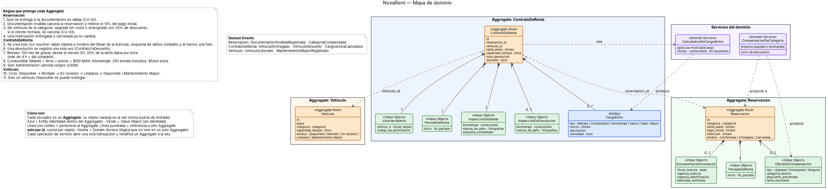
Figura 1. Mapa de dominio de NovaRent (fuente: mapa_dominio.mmd en el repositorio).

Decisiones dudosas o descartadas
Tema | Decisión y razón
Cliente como entidad | Descartada. No hay historias que gestionen clientes; se modela como DocumentacionConductor dentro de Reservacion.
Reservación y Contrato en un solo Aggregate | Descartada. El BRD dice que la reservación garantiza una categoría y la unidad física se asigna hasta la entrega; son dos momentos con reglas distintas (ADR-02).
CargoExtra como Aggregate propio | Descartada. No tiene ciclo de vida independiente y siempre se consulta con su contrato.
Agente, Personal de patio, Limpieza y Administración como entidades | Descartada. Son roles que autorizan acciones, no objetos del dominio.
Tasa de Utilización como parte del dominio | Descartada. Es una consulta de lectura (Transaction Script, Etapa 2).
InspeccionDeVehiculo como Value Object | Dudosa. Se trata como Value Object porque es evidencia que no cambia una vez registrada.
Supuestos S-1 a S-11 | Pendientes de validar (tabla de supuestos de la Etapa 9). No se inventó ninguna regla de negocio.

Glosario actualizado
Término | Definición | Tipo
Contrato de renta | Acuerdo vigente que nace cuando se firma la salida y une la reservación, el vehículo físico, el voucher y los cargos. | Nuevo
Cargo extra | Monto adicional a la tarifa: retraso, combustible, kilometraje, daños o Mantenimiento Mayor. | Nuevo
Inspección de vehículo | Registro del esquema de daños, fotografías, kilometraje y nivel de combustible en la salida o en la devolución. | Nuevo
Estatus del vehículo (#17) | Se agregan "Rentado" y "Mantenimiento Mayor" a En revisión, Limpieza y Disponible, porque el panel del BRD los usa. | Corregido
Disponible | Un vehículo está "Disponible" por su estatus; una categoría tiene disponibilidad cuando al menos uno de sus vehículos está "Disponible". | Precisión
Retraso en la devolución | Se unifica el término: el BRD (N3) dice "retraso en entrega" y el glosario dice "devolución". | Corregido

9 Etapa 4 Diseñar la Service Layer
Diseñen los Application Services que expondrán los casos de uso. Cada método debe representar una intención completa del usuario o de otro sistema. El servicio coordina la operación: recibe la solicitud, obtiene los objetos necesarios, invoca el comportamiento del dominio, solicita la persistencia y devuelve un resultado.
La Service Layer no debe convertirse en un lugar donde se acumulen todas las reglas. Si una condición describe lo que el negocio permite, calcula o protege, el equipo debe justificar dónde vive esa regla y por qué.
Servicio | Metodo o caso de uso | Entrada | Colaboradores | Salida | Reglas que delega
ServicioDeValidacion  DeDocumentacion | validar_documentacion_del_conductor  (CU-02 y paso 1 de CU-01) | reservacion_id, DocumentacionConductor | ReservacionRepository, UnidadDeTrabajo, Reloj | Documentación válida (queda registrada) o reservación cancelada con retención | Edad, vigencias y retención del 10%: Reservacion.validar_documentacion y cancelar_por_documentacion_invalida
ServicioDeEntrega | entregar_vehiculo  (CU-01) | reservacion_id, voucher (últimos 4 dígitos, titular), InspeccionDeVehiculo de salida | ReservacionRepository, DisponibilidadDeVehiculos, ContratoDeRentaRepository, VehiculoRepository, PasarelaDeAutorizacionBancaria, UnidadDeTrabajo, Reloj | contrato_id | Solo "Disponible" se entrega: Vehiculo.entregar. Esquema, foto y voucher del titular: ContratoDeRenta.crear. Reservacion.marcar_entregada
ServicioDeCompensacion  DeCategoria | resolver_categoria_no_disponible  (CU-03) | reservacion_id, DecisionDelCliente | ReservacionRepository, DisponibilidadDeVehiculos, CatalogoDeCategorias, CompensacionDeCategoria, UnidadDeTrabajo | OfertaDeCompensacion aplicada, o reservación cancelada | Upgrade y downgrade con 20%: CompensacionDeCategoria. Aplicar o cancelar: Reservacion
ServicioDeDevolucion | registrar_devolucion  (CU-04) | contrato_id, InspeccionDeVehiculo de devolución, hora de devolución | ContratoDeRentaRepository, VehiculoRepository, CalculadoraDeCargosExtra, ProveedorDePrecioDeCombustible, Reloj, UnidadDeTrabajo | contrato_id (el resumen se pide con una Query) | Retraso, combustible y kilometraje: ContratoDeRenta.registrar_devolucion con las PoliticaDeCargo. Vehiculo.recibir_en_revision
ServicioDeLimpieza | iniciar_limpieza  (CU-05) | vehiculo_id | VehiculoRepository, UnidadDeTrabajo, Reloj | Sin resultado (el estatus se consulta) | Solo desde "En revisión": Vehiculo.iniciar_limpieza
ServicioDeLimpieza | marcar_terminado  (CU-05) | vehiculo_id | VehiculoRepository, UnidadDeTrabajo, Reloj | vehiculo_id | Solo desde "Limpieza": Vehiculo.marcar_terminado (emite VehiculoLiberado)
ServicioDeLimpieza | reportar_mantenimiento_mayor  (CU-05, US13) | vehiculo_id, motivo, monto del cargo (S-9) | VehiculoRepository, UnidadDeTrabajo, Reloj | Sin resultado | Transición válida: Vehiculo.reportar_mantenimiento_mayor. El cargo retroactivo lo agrega un manejador del evento MantenimientoMayorRegistrado sobre ContratoDeRenta

Revision obligatoria
- ¿El nombre del método expresa una acción del negocio?
- ¿El método coordina o contiene decisiones que deberían estar en el dominio?
- ¿El servicio depende de interfaces o de detalles concretos de base de datos?
- ¿La operación tiene un inicio y un final transaccional comprensible?
- ¿Los errores del dominio pueden explicarse con términos del negocio?

Respuestas a la revisión obligatoria
- ¿El nombre del método expresa una acción del negocio? Sí. entregar_vehiculo, registrar_devolucion, marcar_terminado y resolver_categoria_no_disponible salen del glosario y de las historias (US05, US11, US03). Se evitaron nombres de CRUD como crear, actualizar o guardar.
- ¿El método coordina o contiene decisiones que deberían estar en el dominio? Solo coordina. Ningún "if" de los servicios decide algo que el negocio permite, calcula o protege. Los cargos se calculan en ContratoDeRenta y las políticas. "¿Se puede entregar este vehículo?" lo decide Vehiculo.entregar. "¿Hay upgrade o downgrade?" lo decide CompensacionDeCategoria. La regla más difícil de ubicar fue el precio por litro, que es un dato externo: lo obtiene el servicio por una interfaz y se lo pasa al dominio ya resuelto.
- ¿El servicio depende de interfaces o de detalles de base de datos? Solo de interfaces: UnidadDeTrabajo, los Repository, PasarelaDeAutorizacionBancaria, ProveedorDePrecioDeCombustible y Reloj. No hay SQL en esta capa.
- ¿La operación tiene un inicio y un final transaccional comprensible? Sí. Cada método abre una transacción al empezar y hace commit al terminar, o revierte todo si hay un error. La autorización bancaria de entregar_vehiculo se pide justo antes de abrir la transacción y se libera si algo falla después (Etapa 5).
- ¿Los errores del dominio pueden explicarse con términos del negocio? Sí: DocumentacionInvalida, VehiculoNoDisponible, EsquemaDeDanosIncompleto, TransicionDeEstatusInvalida, ContratoYaDevuelto y ReservacionNoVigente.
Ajuste posterior a la revisión SOLID (Etapa 7): ServicioDeEntrega tenía dos razones para cambiar y se dividió en ServicioDeValidacionDeDocumentacion y ServicioDeEntrega. La tabla anterior ya refleja ese cambio.

10 Etapa 5 Separar persistencia y transacciones
Definan interfaces de Repository en términos del dominio y describan, por separado, cómo podrían implementarse en infraestructura. Los métodos deben expresar lo que el dominio necesita recuperar o guardar, sin exponer consultas SQL como parte del modelo.
También indiquen qué operaciones deben completarse juntas. La propuesta de Unit of Work debe explicar dónde inicia la transacción, qué cambios incluye y qué ocurriría ante un error.
Repository | Necesidad del dominio | Metodos propuestos | Objeto que recupera o guarda
ReservacionRepository | Validar documentación, compensar categoría y marcar la reservación como entregada o cancelada | obtener(reservacion_id), guardar(reservacion) | Reservacion (Aggregate completo)
ContratoDeRentaRepository | Registrar la devolución del contrato vigente y agregar un cargo retroactivo al último contrato de un vehículo (US13) | obtener(contrato_id), agregar(contrato), guardar(contrato), obtener_ultimo_de_vehiculo(vehiculo_id) | ContratoDeRenta (con cargos, inspecciones y voucher)
VehiculoRepository | Recuperar un vehículo para cambiar su estatus (Limpieza, devolución) | obtener(vehiculo_id), guardar(vehiculo) | Vehiculo
DisponibilidadDeVehiculos | Encontrar una unidad "Disponible" de una categoría y saber si una categoría tiene disponibilidad | buscar_disponible_de_categoria(categoria), hay_disponibilidad_en(categoria) | Vehiculo (para buscar) y un valor booleano
CatalogoDeCategorias (solo lectura) | Conocer la jerarquía de categorías y su tarifa para upgrade y downgrade | superior_inmediata_de(categoria), inferior_inmediata_de(categoria) | Categoria, TarifaDiaria

Respuesta del equipo: persistencia y transacciones
Hay un Repository por Aggregate y solo devuelven raíces completas. No existe un repositorio de CargoExtra ni de InspeccionDeVehiculo, porque se obtienen a través de ContratoDeRenta. Los métodos dicen lo que el negocio necesita (por ejemplo buscar_disponible_de_categoria); la condición de que el estatus sea "Disponible" es un detalle de implementación. DisponibilidadDeVehiculos se separó de VehiculoRepository por el principio I de SOLID (Etapa 7): Limpieza no necesita buscar disponibilidad.

Implementación en infraestructura (por separado)
Pieza de infraestructura | Qué hace
ReservacionRepositorioSql, ContratoRepositorioSql, VehiculoRepositorioSql | Traducen entre las tablas y los Aggregates. El SQL o el ORM viven aquí. VehiculoRepositorioSql implementa también DisponibilidadDeVehiculos.
UnidadDeTrabajoSql | Abre y cierra la transacción de base de datos y expone los repositorios.
Implementaciones en memoria | Versiones para pruebas, sin base de datos (carpeta tests).
Control de concurrencia | Vehiculo guarda una versión. Si dos agentes toman la misma unidad al mismo tiempo, el segundo guardar falla con un conflicto de concurrencia. Esto protege la regla de N2: un auto no se renta dos veces.

Unit of Work
Una transacción por método de Application Service. Empieza al iniciar el método y termina con commit o rollback. Incluye todos los Aggregates que el método cargó y cambió. Los eventos de dominio se publican después del commit.
Operación | Qué cambia en la misma transacción | Qué ocurre fuera de la transacción
CU-02 validar_documentacion_del_conductor (inválida) | Reservacion pasa a cancelada con retención | DocumentacionInvalidaRegistrada dispara después el movimiento con el banco
CU-01 entregar_vehiculo | Reservacion (entregada), Vehiculo (Rentado) y ContratoDeRenta (nuevo) | La autorización bancaria se pide justo antes de abrir la transacción
CU-03 resolver_categoria_no_disponible | Reservacion (compensación o cancelación) | Nada
CU-04 registrar_devolucion | ContratoDeRenta (cargos) y Vehiculo (En revisión) | El cobro al banco ocurre después, por el evento CargosExtraCalculados
CU-05 marcar_terminado | Vehiculo (Disponible) | VehiculoLiberado actualiza el panel
CU-05 reportar_mantenimiento_mayor | Vehiculo (Mantenimiento Mayor) | El cargo retroactivo se agrega en otra transacción, por el evento MantenimientoMayorRegistrado

Por qué CU-01 y CU-04 cambian varios Aggregates en una sola transacción. Normalmente en DDD se cambia un Aggregate por transacción. Aquí se hace a propósito: en CU-01 no puede existir un contrato sin que el vehículo quede "Rentado" (N2); si fueran dos pasos, un fallo entre ellos dejaría el mismo auto disponible para otro cliente. En CU-04, registrar la devolución y pasar el auto a "En revisión" deben ocurrir juntos. La consistencia eventual se usa solo donde no hay riesgo: el cobro bancario y el cargo retroactivo (ADR-03).

Qué ocurre ante un error
Error | Efecto
Vehículo no "Disponible", esquema de daños incompleto o transición de estatus inválida | Se lanza el error de dominio, se hace rollback y no cambia nada. La reservación sigue en "Confirmada".
Conflicto de concurrencia al guardar | Rollback. El servicio puede reintentar una vez buscando otra unidad.
Fallo de base de datos en el commit | Rollback. Si ya había autorización bancaria, se libera (acción compensatoria).
El banco rechaza la autorización | Se lanza AutorizacionBancariaRechazada antes de abrir la transacción. No se crea el contrato.
El cobro bancario falla después de la devolución (CU-04) | La devolución no se revierte porque el auto ya volvió físicamente. El cobro queda pendiente y se reintenta.
Falla al agregar el cargo retroactivo | Se reintenta el manejador del evento. Mientras tanto el vehículo ya está en Mantenimiento Mayor pero el contrato aún no tiene el cargo; se acepta ese riesgo.

Las operaciones con el banco (liberar autorizaciones, retener el 10%, reintentar cobros) son supuestos pendientes de validar (S-10).

11 Etapa 6 Separar Commands y Queries
Apliquen CQRS básico para hacer explícita la diferencia entre cambiar el estado y consultar información. No es obligatorio construir bases de datos separadas. El objetivo es que cada operación tenga una responsabilidad clara y que las consultas puedan devolver un modelo apropiado para lectura.

Trabajo solicitado
- Seleccionen al menos dos operaciones que cambien el estado y descríbanlas como Commands.
- Seleccionen al menos dos necesidades de información y descríbanlas como Queries.
- Definan el Handler de cada operación y sus dependencias.
- Diseñen el DTO o View Model de lectura sin reutilizarlo automáticamente como modelo de escritura.
- Justifiquen si alguna parte del caso no necesita esta separación.
Tipo | Nombre | Datos de entrada | Handler | Resultado | Justificacion
Command | EntregarVehiculoCommand (CU-01) | reservacion_id, datos del voucher (últimos 4, titular), inspección de salida (esquema, fotos, km, combustible) | ServicioDeEntrega.entregar_vehiculo | contrato_id | Cambia tres Aggregates (US05, US12, N2). Es la operación más delicada.
Command | RegistrarDevolucionCommand (CU-04) | contrato_id, inspección de devolución (km final, combustible, daños, fotos), hora de devolución | ServicioDeDevolucion.registrar_devolucion | contrato_id | Cambia el contrato y el vehículo y dispara el cálculo de cargos (US04, US06, US07).
Command | MarcarVehiculoTerminadoCommand (CU-05) | vehiculo_id | ServicioDeLimpieza.marcar_terminado | vehiculo_id | Único camino a "Disponible" (N2, US11).
Query | ConsultarOfertaDeCompensacionQuery (CU-03) | reservacion_id | ConsultarOfertaDeCompensacionHandler | OfertaDeCompensacionDto | El Agente ve la oferta antes de que el cliente decida (US03). No cambia estado.
Query | ConsultarPanelDeVehiculosQuery (N2) | filtro opcional: categoría | ConsultarPanelDeVehiculosHandler | Lista de PanelVehiculoDto | Es el panel en vivo del BRD. Se consulta mucho y no necesita cargar Aggregates.
Query | ConsultarResumenDeCargosQuery (CU-04) | contrato_id | ConsultarResumenDeCargosHandler | ResumenDeCargosDto | Muestra el desglose al cliente y ataca las disputas por cobros del BRD.

Respuesta del equipo: CQRS básico
Un Command cambia el estado y devuelve lo mínimo (normalmente un id); una Query responde una pregunta y nunca cambia nada. Todo usa la misma base de datos. Ajuste a la Etapa 4: registrar_devolucion devolvía el resumen de cargos; ahora devuelve solo contrato_id y el resumen se obtiene con ConsultarResumenDeCargosQuery, para que el Command no mezcle escritura y lectura.

Dependencias de cada Handler
Handler | Depende de (interfaces)
Entregar vehículo | UnidadDeTrabajo, PasarelaDeAutorizacionBancaria, Reloj
Registrar devolución | UnidadDeTrabajo, CalculadoraDeCargosExtra, ProveedorDePrecioDeCombustible, Reloj
Marcar terminado | UnidadDeTrabajo, Reloj
Consultar oferta de compensación | ReservacionRepository, DisponibilidadDeVehiculos, CatalogoDeCategorias, CompensacionDeCategoria (solo lectura: es la excepción porque necesita la regla de qué oferta corresponde)
Consultar panel de vehículos | LectorDePanelDeVehiculos (puerto de lectura)
Consultar resumen de cargos | LectorDeResumenDeCargos (puerto de lectura)

DTO y View Models de lectura
DTO | Campos | Por qué no se reutiliza el modelo de escritura
PanelVehiculoDto | vehiculo_id, placa, categoria, estatus, minutos_en_estatus | Vehiculo tiene transiciones, reglas y referencias que el panel no necesita. minutos_en_estatus no existe en el dominio: es un dato derivado para vigilar el máximo de 45 minutos del BRD.
ResumenDeCargosDto | contrato_id, lineas (tipo, descripción legible, monto), total | El cliente necesita una descripción legible de cada cargo, no la entidad CargoExtra.
OfertaDeCompensacionDto | tipo (UPGRADE, DOWNGRADE o NINGUNA), categoria_destino, descuento_porcentaje | Presenta la oferta sin exponer el dominio.

Qué parte no necesita esta separación
- CU-02, iniciar_limpieza y reportar_mantenimiento_mayor: son operaciones de una sola transición con resultado trivial. Se quedan como métodos simples de Application Service, sin Query propia ni DTO.
- Bases de datos separadas, event sourcing o modelos de lectura sincronizados: no se usan. Para el tamaño del caso bastan las consultas de lectura sobre la misma base.
- Reportes US14 y US15: quedan como Queries de lectura con Transaction Script, tal como se decidió en la Etapa 2. No son parte de los 5 casos de uso.

12 Etapa 7 Revisar la propuesta con SOLID
Revisen la propuesta completa antes de cerrar los diagramas. El análisis debe mostrar decisiones concretas y no una definición memorizada de cada principio.
Principio | Pregunta de revision | Evidencia que deben buscar
S | ¿Cada clase o servicio tiene una razon principal para cambiar? | Responsabilidades mezcladas, clases extensas, servicios que hacen de todo.
O | ¿Pueden agregar una variante de regla sin editar una cadena creciente de condiciones? | Condicionales que deben modificarse por cada nueva politica.
L | ¿Las implementaciones pueden sustituirse sin cambiar el comportamiento esperado? | Subtipos que rechazan operaciones o alteran contratos.
I | ¿Cada consumidor depende solo de las operaciones que utiliza? | Interfaces grandes con metodos irrelevantes para algunos clientes.
D | ¿La aplicacion y el dominio dependen de abstracciones? | Dependencias directas de SQL, frameworks o servicios externos.

Registren al menos cinco hallazgos. Un hallazgo puede confirmar una buena decisión o señalar una corrección necesaria. Para cada uno, incluyan evidencia, impacto y cambio realizado.

Hallazgos SOLID del equipo
Principio | Hallazgo | Evidencia | Impacto | Cambio realizado
S | ServicioDeEntrega tenía dos razones para cambiar (corrección) | Tenía validar_documentacion_del_conductor (US10, reglas de documentos) y entregar_vehiculo (US05 y US12, proceso de salida). | Un cambio en las reglas de documentos obligaba a tocar y volver a probar el servicio de entrega. | Se divide en ServicioDeValidacionDeDocumentacion y ServicioDeEntrega.
O | Las políticas de cargo permiten agregar cargos sin editar código existente (confirma) | CalculadoraDeCargosExtra recorre una lista de PoliticaDeCargo (retraso, combustible, kilometraje). No hay cadena de "if" por tipo de cargo (US04, US06, US07, N3). | El BRD menciona servicios complementarios como seguros y equipamiento: si se cobran después, se agrega una política nueva sin editar las existentes. | Ninguno. Se confirma la decisión.
L | Cargo por daños y Mantenimiento Mayor no pueden ser PoliticaDeCargo (corrección) | El contrato de PoliticaDeCargo es calcular(contexto) y devolver un cargo o nada. Para daños (S-3) y Mantenimiento Mayor (S-9) no hay regla de cálculo. | Modelarlas como política obligaría a lanzar "no implementado" o inventar un monto, y rompería la sustitución. | PoliticaDeCargo queda solo con las tres automáticas. Daños y Mantenimiento Mayor se registran con ContratoDeRenta.registrar_cargo_manual.
I | VehiculoRepository mezclaba operaciones que no todos usan (corrección) | Tenía obtener, guardar, buscar_disponible_de_categoria y hay_disponibilidad_en. ServicioDeLimpieza solo necesita obtener y guardar; CompensacionDeCategoria solo necesita hay_disponibilidad_en. | Limpieza quedaba acoplada a búsquedas de disponibilidad que no usa, y era más difícil de probar. | Se divide en VehiculoRepository (obtener, guardar) y DisponibilidadDeVehiculos (buscar_disponible_de_categoria, hay_disponibilidad_en). Costo aceptado: UnidadDeTrabajo sigue exponiendo los tres Repository a todos los servicios.
D | Aplicación y dominio dependen de interfaces, no de SQL ni del banco (confirma) | Los servicios dependen de UnidadDeTrabajo, Repository, PasarelaDeAutorizacionBancaria, ProveedorDePrecioDeCombustible y Reloj. El dominio recibe el precio del litro y la hora como datos. | El dominio y la aplicación se prueban con implementaciones en memoria, sin banco ni base de datos. | Ninguno. Se confirma la decisión.
S | Vehiculo y ContratoDeRenta no se mezclan (confirma) | ContratoDeRenta.registrar_devolucion calcula cargos pero no cambia el estatus del vehículo; el servicio invoca después Vehiculo.recibir_en_revision. | El contrato cambia solo por reglas de renta y el vehículo solo por su ciclo de vida. | Ninguno. Se confirma la decisión.

13 Etapa 8 Representar y documentar la arquitectura

Diagrama de clases
El diagrama debe mostrar las clases relevantes para el proceso elegido, sus responsabilidades y relaciones. Diferencien visualmente dominio, aplicación e infraestructura. Incluyan interfaces de Repository, Application Services y los elementos del dominio que hayan justificado.

Diagrama de clases (1 de 2): capa de dominio.
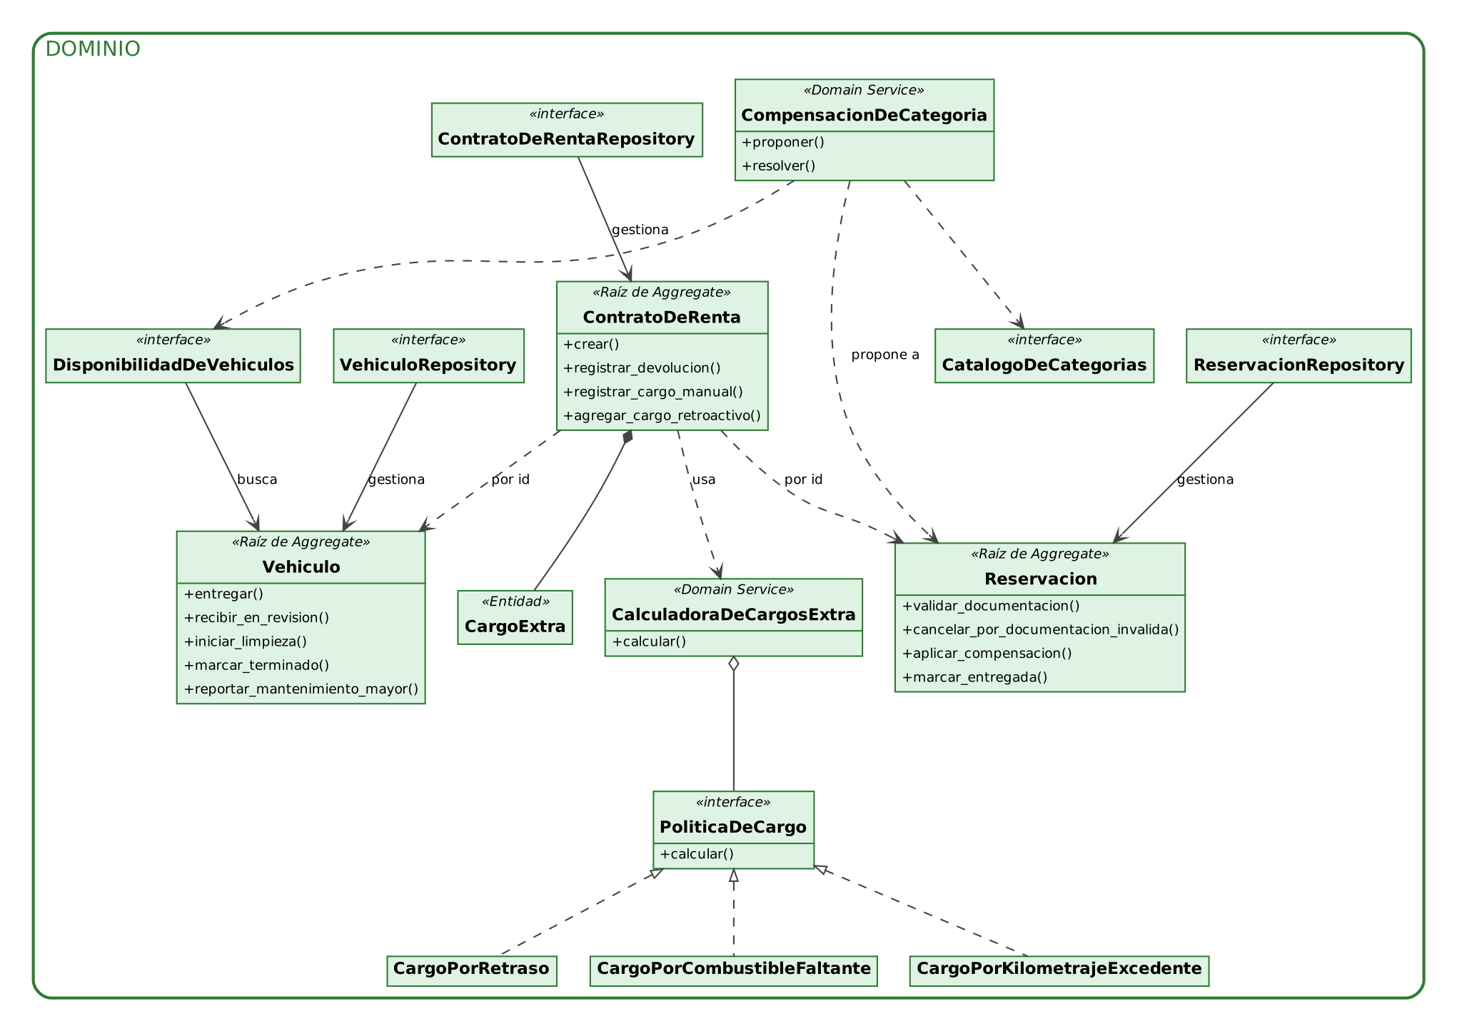
Figura 2a. Diagrama de clases de la capa de dominio (fuente: clases_dominio.dot). Los Value Objects y los eventos están en la Figura 1.
Diagrama de clases (2 de 2): capa de aplicación e infraestructura.
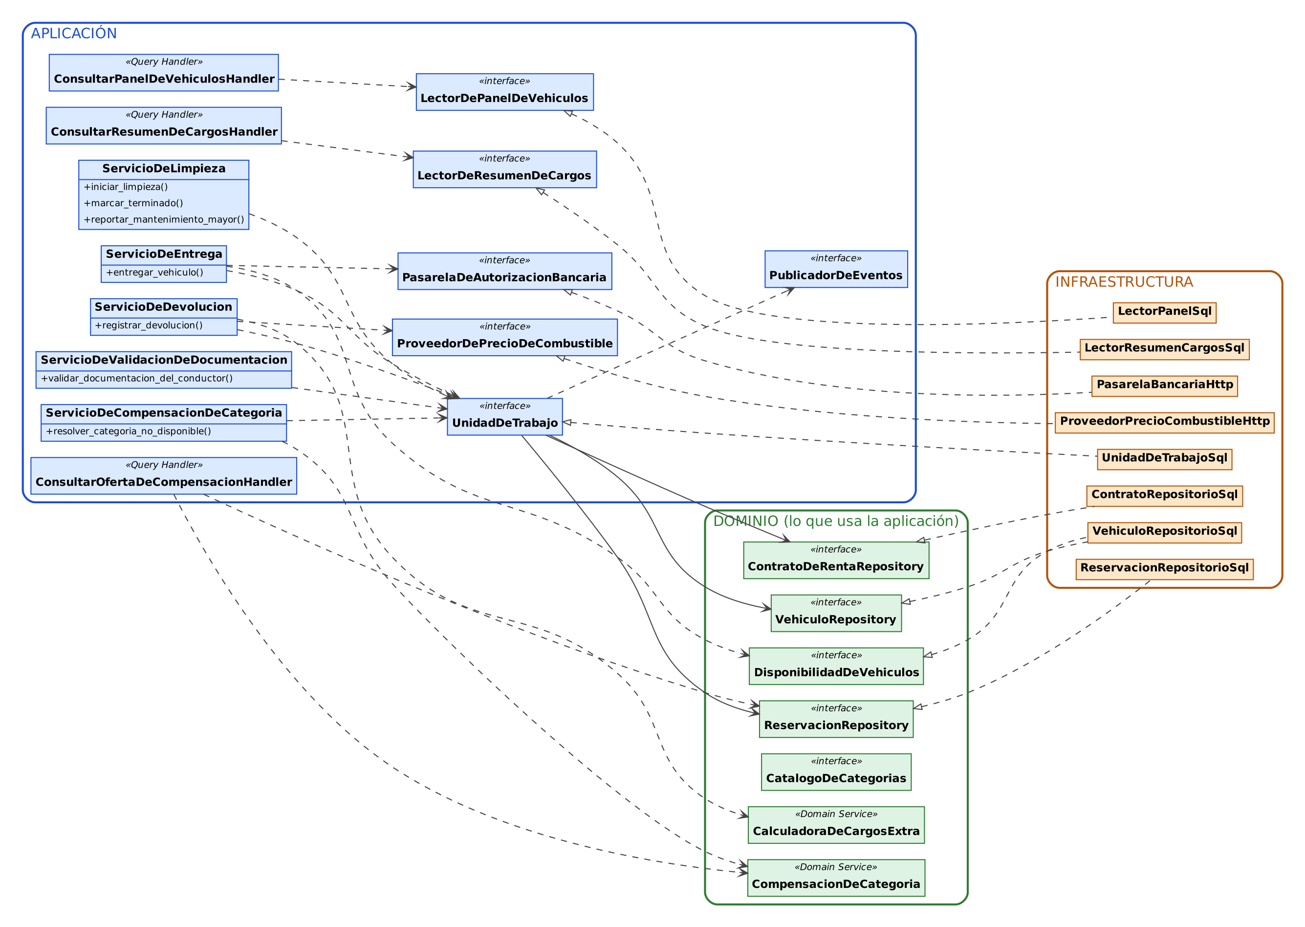
Figura 2b. Diagrama de clases de aplicación (azul) e infraestructura (naranja) (fuente: clases_aplicacion_infra.dot).
Diagrama de secuencia 1 (flujo principal): CU-01 entregar vehículo, con la alternativa de CU-02 (documentación inválida).
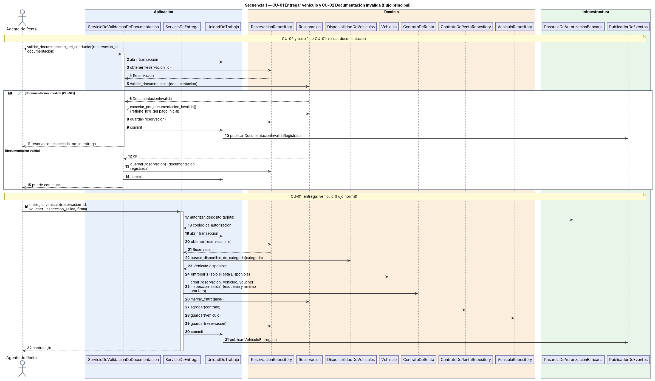
Figura 3. Secuencia de CU-01 y CU-02 (fuente: secuencia_entrega.puml).
Diagrama de secuencia 2 (flujo con reglas y excepción): CU-04 registrar devolución, con la excepción ContratoYaDevuelto y una alternativa por cada regla de cargo.
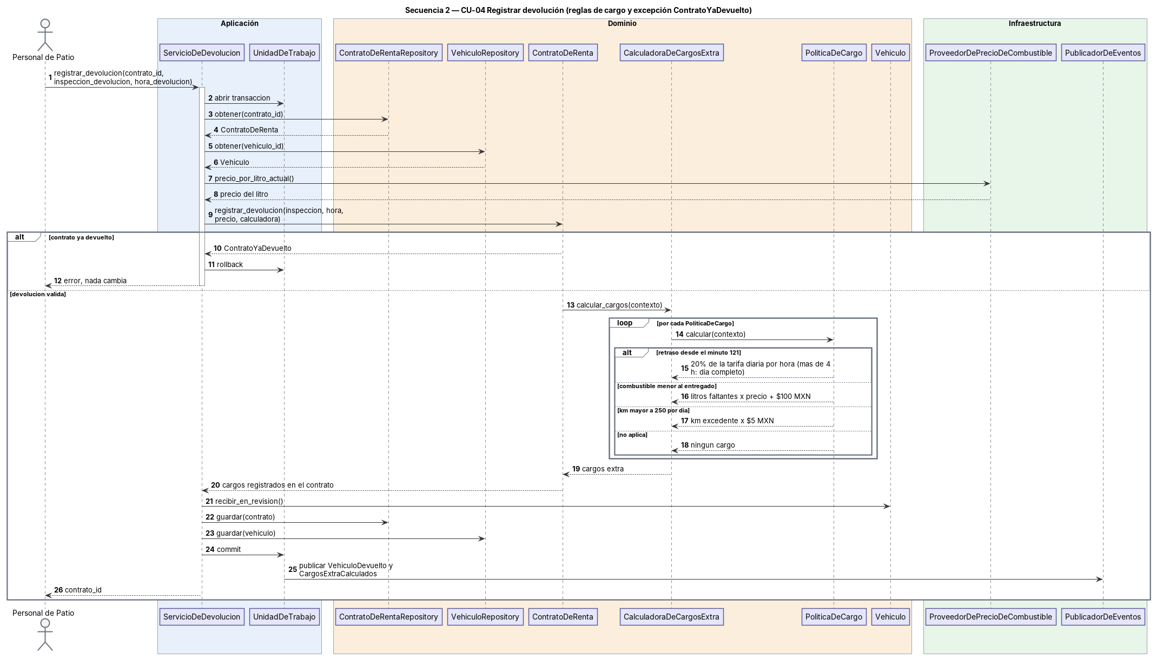
Figura 4. Secuencia de CU-04 (fuente: secuencia_devolucion.puml).

CU-03 y CU-05 no tienen secuencia propia; se explican con ServicioDeCompensacionDeCategoria y ServicioDeLimpieza del diagrama de clases. Todos los participantes de las secuencias existen con el mismo nombre en el diagrama de clases.

Diagramas de secuencia
Construyan dos diagramas de secuencia. Uno debe representar un flujo principal y el otro un flujo con una regla, excepción o alternativa importante. Los participantes deben corresponder con los componentes del diagrama de clases.

Architecture Decision Records
Elaboren al menos tres ADR. Cada ADR documentará una decisión que tenga consecuencias para el diseño. Como mínimo, registren la selección del patrón de lógica de negocio y dos decisiones adicionales tomadas durante la actividad.

ADR-01: Domain Model como patrón de lógica de negocio
Campo del ADR | Contenido que debe redactar el equipo
Titulo | Domain Model como patrón de lógica de negocio.
Estado | Aceptada.
Contexto | El sistema debe controlar el ciclo de vida del vehículo (N2), calcular tres cargos con umbrales (N3) y decidir categorías alternativas (N4). Las reglas interactúan entre varios conceptos y deben protegerse con invariantes.
Alternativas | Transaction Script: rápido, pero duplicaría las validaciones de estatus y las fórmulas de cargo.  Table Module: organiza por tabla, pero las reglas de NovaRent cruzan tablas.  Domain Model: concentra cada regla en el concepto que la protege, a un costo mayor de diseño.
Decision | Domain Model para los casos de uso que cambian estado. Transaction Script solo para consultas y reportes de lectura.
Consecuencias | Beneficios: invariantes protegidos y reglas probables sin base de datos.  Costos: más clases, mapeo a la persistencia y curva de aprendizaje.  Riesgo: sobreingeniería en operaciones simples como CU-02.
Trazabilidad | N2, N3, N4; US03, US04, US06, US07, US11; glosario #6, #7, #11, #12, #13, #17; CU-01 a CU-05.

ADR-02: Reservación, Contrato de renta y Vehículo como Aggregates separados
Campo del ADR | Contenido que redactó el equipo
Título | Reservación, Contrato de renta y Vehículo como Aggregates separados.
Estado | Aceptada.
Contexto | El BRD dice que la reservación garantiza una categoría y la unidad física se asigna hasta la entrega. El contrato nace en la entrega y el vehículo tiene su propio ciclo de vida.
Alternativas | Un solo Aggregate de renta: simple, pero mezcla reglas de reserva y de entrega y bloquea muchos datos en cada cambio.  Tres Aggregates con referencia por id: límites claros, a cambio de coordinar entre ellos.
Decisión | Tres Aggregates separados (Reservacion, ContratoDeRenta, Vehiculo) que se relacionan solo por id.
Consecuencias | Beneficios: cada regla vive junto al concepto que la protege; Vehiculo puede cambiar de estatus sin cargar un contrato.  Costos: la Service Layer coordina los tres y las operaciones que cruzan Aggregates necesitan transacción (ADR-03).
Trazabilidad | BRD (modelo operativo); N2; US05, US10, US11, US12; glosario #1, #15, #17; CU-01, CU-02, CU-05.

ADR-03: Una transacción por caso de uso con eventos después del commit
Campo del ADR | Contenido que redactó el equipo
Título | Una transacción por caso de uso con eventos después del commit.
Estado | Propuesta (pendiente de aceptación del equipo).
Contexto | CU-01 cambia tres Aggregates y CU-04 cambia dos. N2 exige que un auto no se rente dos veces. El banco es un sistema externo que puede fallar.
Alternativas | Una transacción por Aggregate con consistencia eventual: sigue la guía clásica de DDD, pero deja una ventana donde el auto podría quedar libre aunque ya tenga contrato.  Una transacción por caso de uso: garantiza que los cambios ocurran juntos o ninguno.  Llamadas al banco dentro de la transacción: se descartó porque mantendría bloqueos mientras se espera la red.
Decisión | Una transacción por método de Application Service (UnidadDeTrabajo). Los eventos se publican después del commit. La autorización bancaria se pide antes de abrir la transacción, con liberación como compensación si algo falla. El cobro final al banco y el cargo retroactivo ocurren después, mediante eventos.
Consecuencias | Beneficios: consistencia fuerte donde N2 la exige y errores del banco que no revierten una devolución física.  Costos: se cambia más de un Aggregate por transacción, con riesgo de contención de datos.  Riesgos: si falla la publicación de eventos hay que reintentar (un outbox sería una mejora futura). Las reglas de compensación bancaria son supuestos (S-10).
Trazabilidad | N2; US12, US04, US06, US07, US13; glosario #19, #21; CU-01, CU-04, CU-05.

Herramientas permitidas
Pueden utilizar draw.io, PlantUML, Mermaid u otra herramienta que permita entregar diagramas legibles. Los archivos fuente deben incluirse en el repositorio; no entreguen únicamente capturas de pantalla.

14 Vibe Coding con IA
Usarán IA para convertir descripciones del negocio en alternativas de arquitectura, generar estructura inicial, revisar código y producir borradores de diagramas. El equipo sigue siendo responsable de la arquitectura y debe verificar cada resultado contra los documentos de la Unidad 2.

Ciclo de trabajo esperado
Paso | Accion | Evidencia
1 | Preparar contexto | Seleccionar fragmentos relevantes del BRD, historias, reglas, BPMN y glosario.
2 | Solicitar propuesta | Pedir una alternativa concreta y exigir que la IA declare supuestos.
3 | Comparar | Contrastar la respuesta con el caso y con los conceptos de la unidad.
4 | Corregir | Modificar nombres, responsabilidades, limites y dependencias que no correspondan.
5 | Validar | Revisar trazabilidad, consistencia entre diagramas y comportamiento esperado.
6 | Registrar | Guardar prompt, respuesta, decision humana y version resultante.

Prompts de apoyo
Los siguientes formatos son puntos de partida. Completen los corchetes con información de su empresa y eviten enviar datos que no formen parte del caso académico.
- Patrones: Con base en [reglas, cambios y casos de uso], compara Transaction Script, Table Module y Domain Model. Declara tus supuestos y no elijas una opción hasta mostrar sus consecuencias.
- Dominio: Revisa este glosario y estas reglas [contenido]. Propón candidatos a entidades, Value Objects, Aggregates y Domain Events. Para cada candidato, indica la evidencia utilizada y las dudas que requieren validación humana.
- Service Layer: A partir de estos casos de uso [contenido], propone firmas de Application Services. Separa coordinación de reglas de dominio y explica cualquier responsabilidad dudosa.
- SOLID: Analiza este diseño [contenido] y señala posibles violaciones SOLID. No reescribas todo; identifica evidencia, riesgo y alternativas para que el equipo decida.
- Diagramas: Convierte esta arquitectura validada [contenido] en un borrador PlantUML o Mermaid. No agregues clases, reglas o relaciones que no aparezcan en la descripción.

Bitacora obligatoria de IA
Iteracion | Objetivo | Prompt o enlace | Respuesta util | Error o supuesto | Decision del equipo
1 | Entender la actividad y repartir el trabajo | "Ocupo que me expliques qué tengo que hacer" y "separa por 3 partes iguales" | Resumen de las 9 etapas y reparto en 3 partes | La IA no conocía la empresa ni los insumos de la Unidad 2 | (completar: qué reparto adoptó el equipo)
2 | Etapa 1: casos de uso | Se adjuntaron BPMN y glosario, luego BRD y User Stories | 5 casos de uso con trazabilidad y 8 hallazgos | El primer borrador se hizo sin BRD ni historias y se corrigió al leerlos | (completar: qué casos de uso conservó el equipo)
3 | Etapas 2 y 3: patrón y mapa de dominio | "Puedes hacer la Etapa 2" y "Si" | Domain Model como patrón, mapa de dominio y supuestos S-1 a S-8 | Supuestos de negocio marcados como pendientes de validar | (completar: el equipo revisó y aceptó el diseño)
4 | Etapas 4 a 8: servicios, repositorios, CQRS, SOLID, diagramas y ADR | "Continúa con la etapa N" | Propuesta completa. En SOLID se corrigieron 3 cosas: servicio dividido, repositorio dividido y políticas de cargo | Supuestos S-9, S-10 y S-11 (cargo de Mantenimiento Mayor, banco, cálculo del retraso) | (completar: qué cambió o rechazó el equipo)

Nota: esta bitácora se redactó con base en la conversación con la IA. Cada integrante debe completar la columna "Decisión del equipo" con lo que realmente revisó, corrigió o rechazó, y conservar los enlaces o prompts originales.

15 Etapa 9 Validar la propuesta
Antes de entregar, recorran cada caso de uso sobre los diagramas y el diseño. El equipo debe poder explicar qué componente recibe la solicitud, dónde se valida cada regla, qué objetos cambian, cómo se persisten los cambios y qué resultado se devuelve.
Validacion | Pregunta | Resultado del equipo
Trazabilidad | ¿Cada componente importante responde a una necesidad, regla o caso de uso? | Sí. Todos los componentes de los diagramas aparecen en la matriz de trazabilidad. PublicadorDeEventos y Reloj son de apoyo técnico y trazan a ADR-03. US08, US09, US14 y US15 quedan fuera de los casos de uso, y se declara.
Lenguaje | ¿Los mismos terminos significan lo mismo en BRD, UML, codigo y ADR? | Sí, con tres puntos: (1) los términos nuevos Contrato de renta, Cargo extra e Inspección de vehículo se agregaron al glosario; (2) "Disponible" se precisó entre vehículo y categoría; (3) se unificó "retraso en la devolución" (el BRD decía "entrega").
Responsabilidad | ¿Las reglas permanecen en el dominio o en el patron elegido con una justificacion? | Sí. Los servicios no contienen fórmulas ni reglas (Etapa 4 y secuencias). Queda pendiente la regla de PIN de Administración (US08).
Consistencia | ¿Los diagramas de clase y secuencia representan la misma arquitectura? | Sí. Los participantes de ambas secuencias existen con el mismo nombre en el diagrama de clases.
Persistencia | ¿El dominio evita depender directamente de SQL, ORM o detalles de infraestructura? | Sí en el diseño. Falta confirmarlo en el código (que el dominio no importe librerías de base de datos).
Transaccion | ¿El limite de la operacion y su manejo de error estan definidos? | Sí (Etapa 5 y ADR-03). Las reglas de compensación bancaria son supuestos (S-10).
IA | ¿Cada aporte de IA fue revisado y su uso esta registrado? | Lo completa el equipo con su bitácora real. La bitácora tiene un borrador con las iteraciones de la conversación.

Recorrido de cada caso de uso
CU | Componente que recibe la solicitud | Dónde se valida cada regla | Qué objetos cambian | Cómo se persiste | Qué se devuelve
CU-01 | ServicioDeEntrega.entregar_vehiculo | Vehiculo.entregar, ContratoDeRenta.crear y Reservacion.marcar_entregada | Reservacion, Vehiculo y ContratoDeRenta (nuevo) | Una transacción con los tres Repository | contrato_id
CU-02 | ServicioDeValidacionDeDocumentacion | Reservacion.validar_documentacion | Reservacion | Una transacción | Resultado: reservación cancelada, no se entrega
CU-03 | ServicioDeCompensacionDeCategoria | CompensacionDeCategoria y Reservacion | Reservacion | Una transacción | Oferta aplicada o reservación cancelada
CU-04 | ServicioDeDevolucion.registrar_devolucion | ContratoDeRenta con las 3 políticas de cargo | ContratoDeRenta y Vehiculo | Una transacción. El cobro bancario va después por evento | contrato_id (el resumen se pide con una Query)
CU-05 | ServicioDeLimpieza | Vehiculo (transiciones válidas) | Vehiculo (y el contrato por evento) | Una transacción por método | Vehiculo en el nuevo estatus

Matriz de trazabilidad (entregable 04)
CU | Historias | BRD | BPMN | Glosario | Componentes | ADR
CU-01 | US05, US12 (US01 precondición) | N1, N2, restricción de edad y licencia | Validar identificación, registrar TC, revisar daños y fotografiar, firmar salida | #8, #9, #19, #20 | ServicioDeEntrega, Reservacion, ContratoDeRenta, Vehiculo, VoucherAbierto, InspeccionDeVehiculo, PasarelaDeAutorizacionBancaria | 01, 02, 03
CU-02 | US10 | Restricción de edad y licencia | "¿Documentos válidos?" = No, cancelar reservación (10%) | #16, #20 | ServicioDeValidacionDeDocumentacion, Reservacion, DocumentacionConductor | 01, 02
CU-03 | US03 (dos) | N4 | "¿Categoría disponible?", upgrade, categoría inferior | #3, #4, #5 | ServicioDeCompensacionDeCategoria, CompensacionDeCategoria, DisponibilidadDeVehiculos, CatalogoDeCategorias, Query de oferta | 01
CU-04 | US04, US06, US07 | N1, N3 | Devolver, registrar km, gasolina y daños, calcular extras, "En revisión" | #6, #7, #10 a #13, #17 | ServicioDeDevolucion, ContratoDeRenta, CalculadoraDeCargosExtra, 3 PoliticaDeCargo, Vehiculo, ProveedorDePrecioDeCombustible, Query de cargos | 01, 03
CU-05 | US11, US13 | N2 | Cambiar a Limpieza, inspección, "¿Requiere vestiduras?", Mantenimiento Mayor, "Terminado", Disponible | #17, #18, #21 | ServicioDeLimpieza, Vehiculo, Command MarcarVehiculoTerminado, Query del panel | 02, 03

Reglas y dónde viven
Regla | Vive en | Capa
Mayor de 18 años, licencia e identificación vigentes | Reservacion y DocumentacionConductor | Dominio
Retención del 10% del pago inicial | Reservacion | Dominio
Solo un vehículo "Disponible" se entrega y las transiciones de estatus | Vehiculo | Dominio
Sin esquema de daños y al menos una foto no se firma la salida | ContratoDeRenta e InspeccionDeVehiculo | Dominio
Voucher a nombre del titular de la licencia | VoucherAbierto | Dominio
Upgrade gratuito o downgrade con 20% | CompensacionDeCategoria | Dominio
Retraso (120 min de tolerancia, 20% por hora, más de 4 h: día completo) | CargoPorRetraso | Dominio
Combustible faltante (litros por precio, más $100) | CargoPorCombustibleFaltante | Dominio
Kilometraje excedente (250 km por día, $5 por km) | CargoPorKilometrajeExcedente | Dominio
Precio del litro actual | ProveedorDePrecioDeCombustible (vía el servicio) | Infraestructura
Autorización bancaria | PasarelaDeAutorizacionBancaria (vía el servicio) | Infraestructura
Solo Administración cancela cargos (US08) | Pendiente, fuera de los 5 casos de uso | Dominio

Supuestos pendientes de validar
ID | Pendiente | Quién lo valida
S-1 | Monto y momento del pago inicial (base del 10% de retención). | Stakeholder
S-2 | Capacidad del tanque de cada vehículo (para convertir el combustible faltante a litros). | Stakeholder
S-3 | Cómo se calcula el cargo por daños (el BRD no lo define). | Stakeholder
S-4 | Cómo sale un vehículo de Mantenimiento Mayor. | Stakeholder
S-5 | Hasta cuándo puede agregarse un cargo retroactivo a un contrato ya cerrado. | Stakeholder
S-6 | Quién pasa el vehículo de "En revisión" a "Limpieza". | Stakeholder
S-7 | Qué verifica el Agente y qué verifica el sistema en la documentación. | Stakeholder
S-8 | Firma de salida cuando no hay daños: se asume esquema completado sin marcas y al menos una foto. | Stakeholder
S-9 | Monto y captura del cargo por Mantenimiento Mayor. | Stakeholder
S-10 | Liberación de autorización bancaria, retención del 10% y reintento de cobros con el banco. | Stakeholder
S-11 | Cálculo del retraso: las 4 horas se cuentan desde la hora pactada y la fracción de hora se cobra completa. | Stakeholder

16 Entregables
Entregable | Contenido minimo
01 Informe de arquitectura | Documento PDF con portada, alcance, comparación de patrones, mapa de dominio, Service Layer, Repository, Unit of Work, CQRS, revisión SOLID, ADR y conclusiones.
02 Diagrama de dominio y clases | Archivo fuente y exportación legible en PDF o PNG.
03 Diagramas de secuencia | Dos archivos fuente y sus exportaciones.
04 Matriz de trazabilidad | Relación entre necesidades, reglas, historias, casos de uso, componentes y decisiones.
05 Bitacora de IA | Prompts, respuestas relevantes, errores detectados, correcciones y decisiones humanas.
06 Codigo base | Estructura de carpetas y código mínimo que represente la arquitectura propuesta.
07 Repositorio GitHub | Todos los archivos organizados, historial de commits y README con instrucciones de revisión.
08 Presentacion y defensa | Exposición breve donde todos los integrantes puedan explicar y defender decisiones.

Estructura sugerida del repositorio
- docs Informe, ADR, trazabilidad y bitacora de IA
- diagrams Archivos fuente y exportaciones
- src Dominio, aplicacion e infraestructura
- tests Escenarios o pruebas seleccionadas
- README Empresa, alcance, instrucciones y enlaces a entregables

17 Rubrica de evaluacion
Criterio | Evidencia esperada | Puntos
Continuidad y trazabilidad | Usa los productos de U2, conserva el alcance y relaciona decisiones con evidencia. | 15
Seleccion del patron | Compara alternativas y justifica la eleccion con criterios concretos del caso. | 15
Mapa de dominio | Distingue responsabilidades, limites, lenguaje, invariantes y eventos de forma coherente. | 20
Service Layer y persistencia | Coordina casos de uso, separa reglas y define Repository y Unit of Work. | 15
CQRS y SOLID | Separa operaciones con criterio y revisa el diseño mediante evidencia concreta. | 10
UML y ADR | Los diagramas son consistentes y las decisiones registran contexto, alternativas y consecuencias. | 15
Uso responsable de IA | Presenta iteraciones, detecta errores y explica las decisiones humanas. | 5
Repositorio y defensa | Entrega organizada, legible y defendida por todos los integrantes. | 5

Total 100 puntos

18 Criterios de integridad academica
- La IA puede proponer, revisar y explicar, pero no reemplaza la justificación del equipo.
- Toda afirmación sobre el negocio debe provenir del caso o identificarse como supuesto pendiente de validación.
- El equipo debe conservar la autoría de sus decisiones y poder explicarlas sin leer una respuesta generada.
- El código, los diagramas o los textos generados deben revisarse antes de integrarlos al repositorio.
- Copiar la arquitectura de otro equipo o entregar contenido que no corresponde a la empresa asignada se considera incumplimiento.

19 Lista final de comprobacion
- [x] Trabajamos con la misma empresa y el mismo alcance de la Unidad 2.
- [x] La selección del patrón está respaldada por evidencia del caso.
- [x] El mapa de dominio usa el lenguaje ubicuo del proyecto.
- [x] Cada Application Service representa un caso de uso y coordina sin concentrar todas las reglas.
- [x] Las interfaces de Repository hablan en términos del dominio.
- [x] Los Commands y Queries tienen responsabilidades distintas y justificadas.
- [x] Revisamos el diseño con SOLID y corregimos los hallazgos relevantes.
- [x] Los diagramas de clase y secuencia son consistentes.
- [x] Incluimos al menos tres ADR y una matriz de trazabilidad actualizada.
- [ ] La bitácora demuestra cómo usamos y validamos la IA.
- [ ] El repositorio contiene archivos fuente, exportaciones y un README claro.
- [ ] Todos los integrantes pueden defender las decisiones tomadas.

20 Preguntas para la defensa
- ¿Qué evidencia del negocio influyó más en la selección del patrón?
- ¿Qué responsabilidad fue la más difícil de ubicar y cómo tomaron la decisión?
- ¿Qué regla protege el diseño y qué ocurriría si estuviera en una capa incorrecta?
- ¿Qué cambió después de la revisión con SOLID?
- ¿Qué propuesta de la IA rechazaron o corrigieron y por qué?
- ¿Qué consecuencia negativa aceptaron al tomar su decisión arquitectural principal?

Borrador de respuestas para la defensa
Son un punto de partida: cada integrante debe poder explicarlas con sus propias palabras.
- ¿Qué evidencia del negocio influyó más en la selección del patrón? El ciclo de vida del vehículo (N2, glosario #17, US11): un auto solo queda "Disponible" cuando Limpieza marca "Terminado", y esa regla no debe repetirse en varios scripts.
- ¿Qué responsabilidad fue la más difícil de ubicar? El precio por litro del combustible: es un dato externo que necesita el cálculo del cargo. Lo obtiene el servicio por una interfaz y se lo pasa al dominio ya resuelto, para que el dominio no dependa de un proveedor externo.
- ¿Qué regla protege el diseño y qué ocurriría si estuviera en una capa incorrecta? Que solo un vehículo "Disponible" se entregue. Si estuviera en el servicio o en la base de datos, otro componente podría saltarse la validación y rentar un auto sucio o ya rentado.
- ¿Qué cambió después de la revisión con SOLID? Se dividió ServicioDeEntrega en dos servicios, se dividió VehiculoRepository y DisponibilidadDeVehiculos, y daños y Mantenimiento Mayor quedaron fuera de PoliticaDeCargo.
- ¿Qué propuesta de la IA rechazaron o corrigieron y por qué? (completar con lo que realmente corrigió el equipo). Ejemplo del borrador: la IA modelaba daños como una política de cargo; se corrigió porque no existe regla de cálculo (S-3) y rompía la sustitución.
- ¿Qué consecuencia negativa aceptaron al tomar su decisión arquitectural principal? Más clases, más infraestructura y mayor curva de aprendizaje que con Transaction Script; y que UnidadDeTrabajo exponga los tres Repository a todos los servicios.

